**BỘ GIÁO DỤC VÀ ĐÀO TẠO**

**TRƯỜNG ĐẠI HỌC MỞ THÀNH PHỐ HỒ CHÍ MINH**

**PHAN QUANG SANG**

**HỆ THỐNG QUẢN LÝ PHÒNG GYM**

**ĐỒ ÁN NGÀNH**

**NGÀNH KHOA HỌC MÁY TÍNH**

**TP. HỒ CHÍ MINH, 2024BỘ GIÁO DỤC VÀ ĐÀO TẠO**

**TRƯỜNG ĐẠI HỌC MỞ THÀNH PHỐ HỒ CHÍ MINH**

**PHAN QUANG SANG**

**HỆ THỐNG QUẢN LÝ PHÒNG GYM**

**Mã số sinh viên: 2151010318**

**ĐỒ ÁN NGÀNH**

**NGÀNH KHOA HỌC MÁY TÍNH**

**Giảng viên hướng dẫn: TS.NGUYỄN TIẾN ĐẠT**

**TP. HỒ CHÍ MINH, 2024**

LỜI CẢM ƠN

Lời đầu tiên, em muốn gửi lời cảm ơn đến Trường Đại học Mở Thành phố Hồ Chí Minh vì đã mang đến cho em một môi trường học tập cũng như chất lượng giảng dạy tuyệt vời.

Bên cạnh đó, em rất biết ơn các thầy cô trong Khoa Công Nghệ Thông Tin, với sự chỉ dẫn nhiệt tình và tinh thần sáng tạo của các thầy cô là tấm gương để khơi dậy trong em niềm đam mê học hỏi.

Và điều đặc biệt đó là, em cũng xin gửi những lời tri ân chân thành nhất đến thầy Nguyễn Tiến Đạt, giảng viên hướng dẫn của em. Sự tận tụy và hiểu biết sâu rộng của thầy đã hỗ trợ em rất nhiều trong suốt quá trình thực hiện đồ án.

Cuối cùng, em cũng muốn bay tỏ lòng biết ơn đến gia đình, anh chị và bạn bè đã luôn sát cánh bên em. Nhờ sự động viên, quan tâm và tình cảm của mọi người là chỗ dựa tinh thần vững chắc cho em tiếp tục con đường học tập. Em xin chân thành cảm ơn!

NHẬN XÉT CỦA GIÁO VIÊN HƯỚNG DẪN

TÓM TẮT ĐỐ ÁN NGÀNH

Xây dựng một hệ thống quản lý toàn diện cho phòng gym, giúp tự động hóa các quy trình như quản lý khách hàng, nhân viên, lịch tập và huấn luyện viên. Hệ thống bao gồm các chức năng quản lý thông tin khách hàng, theo dõi lịch tập luyện, quản lý đặt lịch với huấn luyện viên, và thống kê báo cáo. Cơ sở dữ liệu được thiết kế để lưu trữ thông tin khách hàng, nhân viên, tài khoản và lịch tập, đảm bảo hiệu quả trong việc quản lý và vận hành phòng gym. Hệ thống cũng cho phép khách hàng đặt lịch tập luyện và làm việc trực tiếp với huấn luyện viên dựa trên lịch trống.

Việc áp dụng hệ thống này không chỉ giúp giảm thiểu sai sót và tối ưu hóa quy trình vận hành mà còn cải thiện trải nghiệm người dùng, đồng thời hỗ trợ chủ phòng gym trong việc ra quyết định quản lý hiệu quả hơn.

Với việc ứng dụng công nghệ vào quản lý phòng gym, đồ án hướng đến việc tạo ra một giải pháp bền vững, hiện đại, giúp giảm thiểu chi phí vận hành, nâng cao năng suất lao động, và mang lại trải nghiệm thuận tiện, chuyên nghiệp cho cả khách hàng và đội ngũ nhân viên.

ABSTRACT

Build a comprehensive management system for the gym, helping to automate processes such as managing customers, employees, training schedules and trainers. The system includes functions for managing customer information, tracking training schedules, managing bookings with trainers, and reporting statistics. The database is designed to store information about customers, employees, accounts and training schedules, ensuring efficiency in managing and operating the gym. The system also allows customers to book training schedules and work directly with trainers based on available schedules.

Applying this system not only helps to minimize errors and optimize operating processes, but also improves user experience, and supports gym owners in making more effective management decisions.

By applying technology to gym management, the project aims to create a sustainable, modern solution that helps reduce operating costs, improve labor productivity, and bring a convenient, professional experience to both customers and staff.

**MỤC LỤC**

DANH MỤC TỪ VIẾT TẮT 7

DANH MỤC HÌNH VẼ 8

DANH MỤC BẢNG 9

MỞ ĐẦU 10

Chương 1. MÔ TẢ ĐỀ TÀI 11

1.1. Mô tả đề tài 11

1.2. Lí do chọn đề tài 11

1.3. Các chức năng chính 11

Chương 2. MÔ TẢ HIỆN TRẠNG 12

2.1. Mô tả hiện trạng 12

2.2. Khảo sát các website thương mại 12

2.3. Khảo sát người dùng 13

2.3.1. Đối tượng khảo sát 13

2.3.2. Câu hỏi và trả lời 13

2.3.3. Lời nhận xét 15

Chương 3. PHÂN TÍCH HỆ THỐNG 15

3.1. Sơ đồ phân rã chức năng 15

3.2. Xây dựng mô hình luồng dữ liệu (DFD) 16

3.2.1. Xây dựng mô hình luồng dữ liệu mức ngữ cảnh (DFD mức 0) 16

3.2.2. Xây dựng mô hình luồng dữ liệu mức đỉnh (DFD mức 1) 16

3.2.3. Xây dựng mô hình luồng dữ liệu mức dưới đỉnh (DFD mức 2) 17

Chương 4. THIẾT KẾ HỆ THỐNG 19

4.1. Sơ đồ mô hình thực thể - mối kết hợp 19

4.2. Mô hình quan hệ 19

4.3. Các trường hợp mối kết hợp 2 ngôi dạng 1-n 20

4.4. Các trường hợp mối kết hợp 2 ngôi dạng n-n 20

4.5. Mô hình vật lý 21

4.6. Ràng buộc toàn vẹn 25

Chương 5. TRIỂN KHAI HỆ THỐNG 26

DANH MỤC TỪ VIẾT TẮT

DANH MỤC HÌNH VẼ

Hình 3.1: Sơ đồ phân rã chức năng 15

Hình 3.2: Mô hình luồng dữ liệu mức ngữ cảnh 16

Hình 3.3: Mô hình luồng dữ liệu mức đỉnh 16

Hình 3.4: Mô hình luồng dữ liệu mức dưới đỉnh (Quản lý khách hàng) 17

Hình 3.5: Mô hình luồng dữ liệu mức dưới đỉnh (Quản lý nhân viên) 17

Hình 3.6: Mô hình luồng dữ liệu mức dưới đỉnh (Quản lý đặt lịch tập luyện) 18

Hình 3.7: Mô hình luồng dữ liệu mức dưới đỉnh (Quản lý đặt lịch huấn luyện viên) 18

Hình 3.8: Mô hình luồng dữ liệu mức dưới đỉnh (Báo cáo và thống kê) 19

Hình 4.1: Sơ đồ mô hình thực thể - mối kết hợp 19

Hình 5.1 Giao diện đăng nhập 26

Hình 5.2: : Giao diện trang chủ người dùng 26

Hình 5.3: Giao diện thông tin tài khoản người dùng 27

Hình 5.4: Giao diện người dùng đặt lịch tập luyện 27

Hình 5.5: Giao diện người dùng đặt lịch huấn luyện viên 28

Hình 5.6: Giao diện người dùng xem thông tin đặt lịch tập luyện 28

Hình 5.7: Giao diện người dùng xem thông tin đặt lịch huấn luyện viên 29

DANH MỤC BẢNG

Bảng 2.1: Khảo sát các website thương mại 13

Bảng 2.2: Câu hỏi khảo sát người dùng 15

Bảng 4.1: Khách hàng 21

Bảng 4.2: Nhân viên 22

Bảng 4.3: Đặt lịch tập luyện 22

Bảng 4.4: Đặt lịch huấn luyện viên 23

Bảng 4.5: Báo cáo thống kê 23

Bảng 4.6: Báo cáo thống kê khách hàng 24

Bảng 4.7: Báo cáo thống kê đặt lịch tập luyện 24

Bảng 4.8: Báo cáo thống kê đặt lịch huấn luyện viên 24

Bảng 4.9: Ràng buộc Khách hàng 25

Bảng 4.10: Ràng buộc Đặt lịch tập luyện 25

Bảng 4.11: Ràng buộc Đặt lịch huấn luyện viên 25

MỞ ĐẦU

Trong bối cảnh những năm nay gần đây, thời đại công nghệ 4.0 đang trên đà phát triển mạnh, chúng ta đều thấy được nhiều hệ thống quản lý khác nhau bằng công nghệ ra đời, thay thế hoàn toàn những quản lý bằng thủ công trước đó. Nhằm tiết kiệm thời gian cũng như hỗ trợ người dùng dễ dàng hơn. Bên cạnh đó những giao diện cũng một phần thu hút được người sử dụng, làm cho cho hệ thống của chúng ta trở nên thân thiện với khách hàng hơn và tăng được sử trải nghiệm của người dùng.

Người dùng dễ tiếp cận công nghệ từ rất sớm đó là những bạn trẻ, những học sinh sinh viên có mong muốn tự xây dựng riêng cho mình những hệ thống quản lý nhằm phục vụ cho gia đình, người thân để tiết kiệm thời gian và quản lý một cách hiệu quả.

# MÔ TẢ ĐỀ TÀI

## Mô tả đề tài

Thời đại 4.0 đang ngày càng phát triển, con người chỉ tập trung vào các thiết bị điện tử và đang dần dần ít vận động. Sức khỏe là một phần không thể thiếu trong cuộc sống của chúng ta, nhưng đặc biệt là sức khỏe của thế hệ lớp trẻ ngày nay đang ngày càng giảm xuống. Vì vậy, cho những ai mong muốn có một thân hình đẹp, một cơ thể khỏe mạnh, hệ thống quản lý phòng gym sẽ giải quyết các vấn đề mà bạn đang mắc phải.

## Lí do chọn đề tài

Trải qua nhiều lần thực hiện bài tập lớn ở các môn như là Phân Tích Thiết Kế Hệ Thống, Lập trình CSDL tại trường, em ít nhiều cũng đã tiếp xúc đến cơ sở dữ liệu và nghiệp vụ của một hệ thống quản lý nào đó. Ở môn Đồ án này, em chọn đề tài hệ thống quản lý phòng gym với mong muốn mọi lứa tuổi đều nâng cao sức khỏe, dẻo dai và giảm tình trạng béo phì ở Việt Nam.

## Các chức năng chính

**Quản lý thông tin khách hàng:** quản lí thông tin cá nhân của khách hàng như là họ tên, ngày sinh, cccd/cmnd, số điện thoại….

**Quản lý thông tin thành viên:** quản lí thông tin cá nhân của thành viên như là họ tên, ngày sinh, cccd/cmnd, số điện thoại….

**Quản lý đặt lịch tập luyện:** Khách hàng có ý định tập luyện lâu dài tại phòng gym, nhân viên sẽ đặt lịch theo giờ, ngày, tuần.. cho khách hàng. Khách hàng có thể đặt lịch online hoặc tại quầy của phòng gym.

**Quản lý đặt lịch huấn luyện viên PT:** Bên cạnh đặt lịch tập luyện, còn có thể đặt lịch huấn luyện viên để có thể tập luyện đúng bài bản. Khách hàng có thể đặt lịch online hoặc tại quầy của phòng gym.

**Quản lý thanh toán:** Sau khi khách hàng đã đặt lịch thành công, hệ thống sẽ xuất hóa đơn và cho khách hàng thanh toán.

**Báo cáo và thống kê:** Dựa trên số liệu theo ngày, tháng, năm đã lưu trên cơ sở dữ liệu, xây dựng báo cáo theo dạng bảng hoặc biểu đồ.

# MÔ TẢ HIỆN TRẠNG

## Mô tả hiện trạng

Ngày nay, nhu cầu tập luyện để có sức khỏe tốt, thân hình đẹp ở mọi lứa tuổi đang ngày càng trở nên phổ biến. Điều đó dẫn đến môi trường tập luyện ở các phòng gym được nâng cao hơn. Từ không gian rộng rãi, sạch sẽ cho đến các trang thiết bị hiện đại như máy chạy bộ, nâng tạ và bên cạnh đó không thể thiếu đội ngũ nhân viên, huấn luyện viên phòng gym thân thiện và hỗ trợ nhiệt tình. Trong thời đại công nghệ số, hầu như tất cả mọi thứ đều diễn ra trực tuyến. Đương nhiên ứng dụng công nghệ vào quản lý phòng gym là điều không thể thiếu nhằm tiếp cận và phục vụ khách hàng. Đem lại khả năng quản lý như: Quản lí khách hàng, quản lí thành viên, quản lý đặt lịch tập luyện, quản lý đặt lịch huấn luyện viên cũng như thanh toán cho khách hàng có tính trải nghiệm tốt và tiện lợi nhất.

## Khảo sát các website thương mại

Để có một cái nhìn tổng quát em đã chọn ra ba website của các hệ thống quản lý sau để so sánh.

|  |  |  |  |
| --- | --- | --- | --- |
|  | CITIGYM | California Fitness & Yoga | Diamond Fitness Center |
| Ưu đãi | - Được trải nghiệm tập thử miễn phí.  - Nhiều gói đăng ký khác nhau phù hợp cho người tập. | - Được trải nghiệm tập thử miễn phí.  - Có chính sách hội viên, mỗi hạng hội viên đăng ký có ưu đãi khác nhau. | - Được trải nghiệm tập thử miễn phí.  - Có gói đăng ký khác nhau phù hợp cho người tập. |
| Marketing | - Tập trung chủ yếu ở Sài Gòn.  - Mạng xã hội: Facebook, Instagram, Youtube. | - Có rất nhiều chi nhánh rải rác khắp Việt Nam.  - Có người nổi tiếng quảng cáo phòng tập.  - Mạng xã hội: Facebook, Youtube, Instagram, Spotify, Tiktok. | - Có rất nhiều chi nhánh rải rác khắp Việt Nam.  - Có nhiều người nổi tiếng đến tập.  - Mạng xã hội: Facebook, Youtube, Twitter, Zalo. |
| Giao diện website | - Đơn giản, dễ nhìn, nhiều tính năng. | - Cuốn hút, bắt mắt, nhiều tính năng. | - Dễ nhìn, thân thiện với người dùng. |
| Dịch vụ khách hàng | - Chat trực tuyến qua messenger.  - Gọi điện trực tiếp qua số điện thoại. | - Chat trực tuyến qua messenger/email.  - Gọi điện trực tiếp qua số điện thoại. | - Chat trực tuyến qua zalo.  - Gọi điện trực tiếp qua số điện thoại. |
| Phương thức thanh toán | - Thanh toán trực tiếp tại quần.  - Thanh toán gián tiếp qua chuyển khoản. | - Thanh toán trực tiếp tại quần.  - Thanh toán gián tiếp qua chuyển khoản. | - Thanh toán trực tiếp tại quần.  - Thanh toán gián tiếp qua chuyển khoản. |

Bảng 2.: Khảo sát các website thương mại

## Khảo sát người dùng

### Đối tượng khảo sát

Anh Phạm Hoàng Long – Sinh viên Đại Học Kinh Tế Tài Chính TP.HCM

Chị Ngô Trâm Anh – Nội trợ ở nhà tại Đồng Nai

Anh Tô Thái Việt Quang – Nhân viên giao hàng tại Hà Nội

### Câu hỏi và trả lời

|  |  |  |  |
| --- | --- | --- | --- |
| Câu hỏi | Anh Long | Chị Trâm Anh | Anh Quang |
| Trước khi biết đến phòng gym, anh/chị tập luyện ở đâu? | Tập luyện tại trường học | Tại nhà | Chạy bộ ngoài trời |
| Anh/Chị có bao nhiêu thời gian để tập luyện mỗi tuần? | 4 - 5 lần/Tuần  (Nếu có tiết học tại trường) | 2 lần/Tuần | 3 - 4 lần/Tuần  (Có thời gian rảnh) |
| Mục đích tập luyện của anh/chị là gì? | Đam mê, có bạn bè cùng tập | Cải thiện vóc dáng, giảm cân, và kiểm soát cân nặng | Nâng cao sức khỏe, bền bỉ, dẻo dai |
| Anh/Chị thường ăn gì trước và sau khi tập luyện? | Trước: Trái cây (Chuối)  Sau: Ức gà | Trước: Hạt (Hạt nhân, hạt chia)  Sau: Rau tươi | Trước: Uống nước  Sau: Thức ăn nhẹ |
| Anh/Chị có biết cách sử dụng các thiết bị trong phòng gym không? | Đương nhiên là có | Chỉ sử dụng thiết bị quen thuộc | Còn gặp khó khăn khi sử dụng thiết bị |
| Anh/Chị có sử dụng chức năng đặt lịch tập luyện trên trang web không? | Có | Không, tôi thường đến trực tiếp tại quần để đặt lịch. | Có lúc sử dụng, có lúc không. |
| Anh/chị có gặp khó khăn nào khi sử dụng trang web không? | Không, giao diên thân thiện, dễ nhìn, bắt mắt. | Có, tôi không rành công nghệ. | Có, giao diện người dùng phức tạp, khó khăn trong việc cập nhật lịch tập. |
| Anh/Chị có đang hài lòng với các dịch vụ hiện có trên các website tập gym không? | Hài lòng | Tạm chấp nhận | Chưa hài lòng lắm |
| Anh/Chị có đề xuất gì để cải thiện trang web không? | Thêm đáng giá người dùng, để người khác biết được chất lượng phòng tập. | Tôi không có đề xuất | Cải thiện giao diện người dùng đơn giản, tránh loè loẹt |

Bảng 2.: Câu hỏi khảo sát người dùng

### Lời nhận xét

Từ các câu trả lời trên em có nhận xét:

- Cải thiện giao diện người dùng, có thể dễ dàng sử dụng cho mọi lúc tuổi.

- Cải thiện tốc độ tải nhanh của website và hiển thị nội dung cần thiết.

- Thêm/loại bỏ các chức năng trọng tâm, để người không rành về công nghệ có thể sử dụng được.

- Thêm đáng giá/phản hồi người dùng, để những người tập khác có cái nhìn khách quan trong việc chọn nơi phòng tập.

# PHÂN TÍCH HỆ THỐNG

## Sơ đồ phân rã chức năng

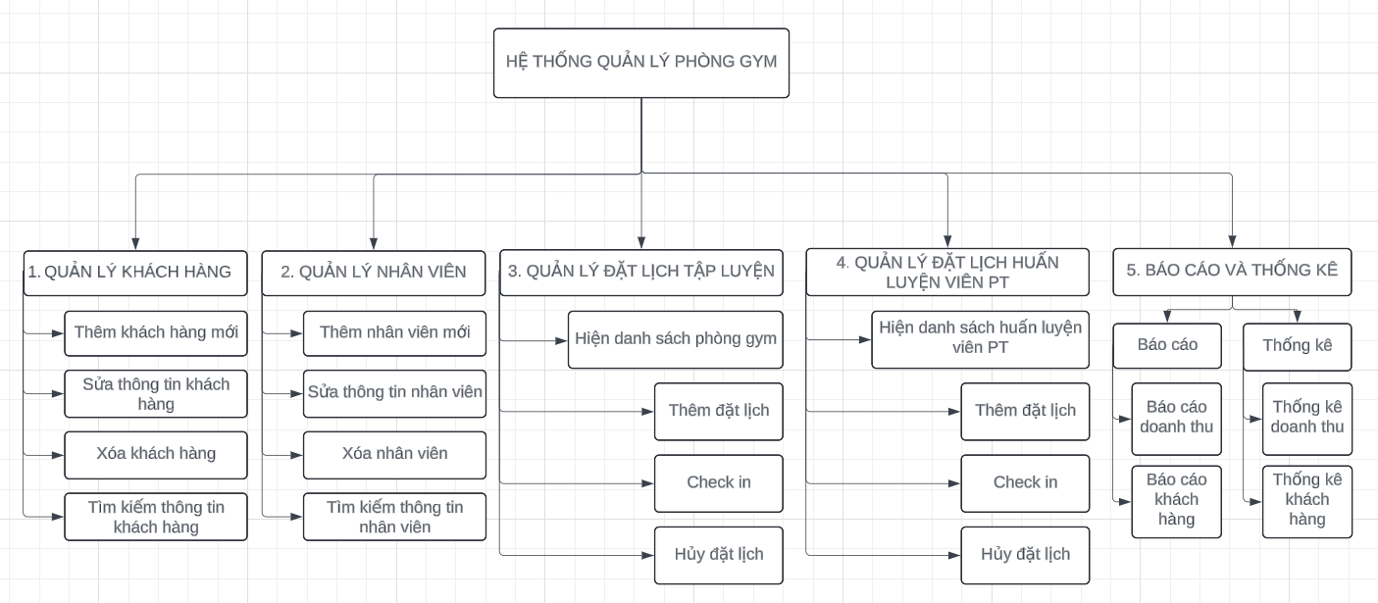

Hình 3.: Sơ đồ phân rã chức năng

## Xây dựng mô hình luồng dữ liệu (DFD)

### Xây dựng mô hình luồng dữ liệu mức ngữ cảnh (DFD mức 0)

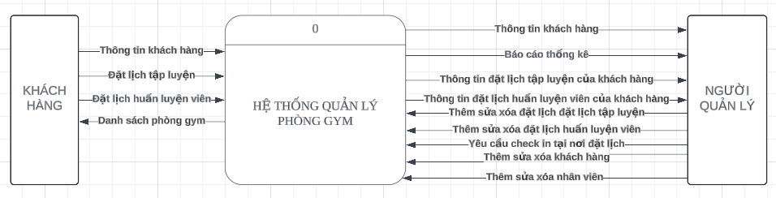

Hình 3.: Mô hình luồng dữ liệu mức ngữ cảnh

### Xây dựng mô hình luồng dữ liệu mức đỉnh (DFD mức 1)

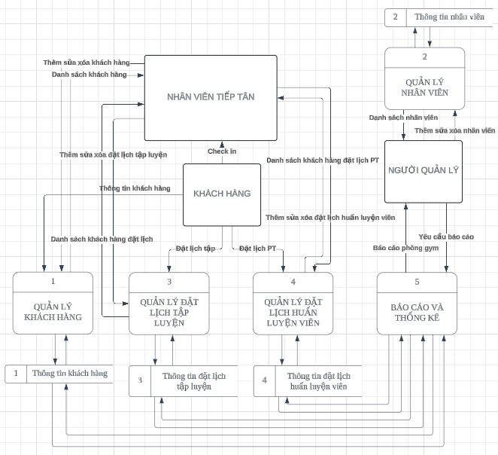

Hình 3.: Mô hình luồng dữ liệu mức đỉnh

### Xây dựng mô hình luồng dữ liệu mức dưới đỉnh (DFD mức 2)

#### Quản lý khách hàng

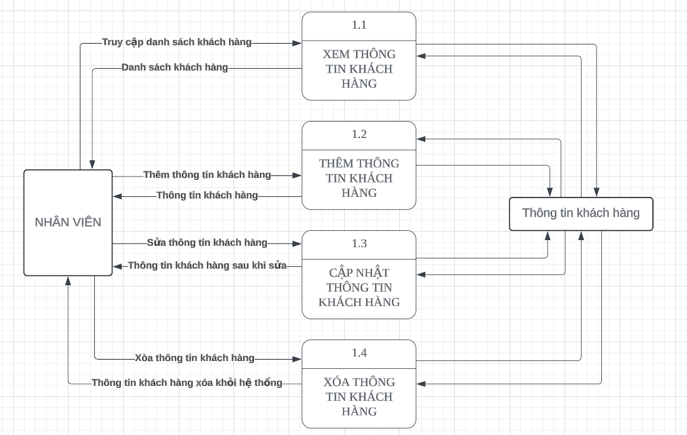

Hình 3.: Mô hình luồng dữ liệu mức dưới đỉnh (Quản lý khách hàng)

#### Quản lý nhân viên

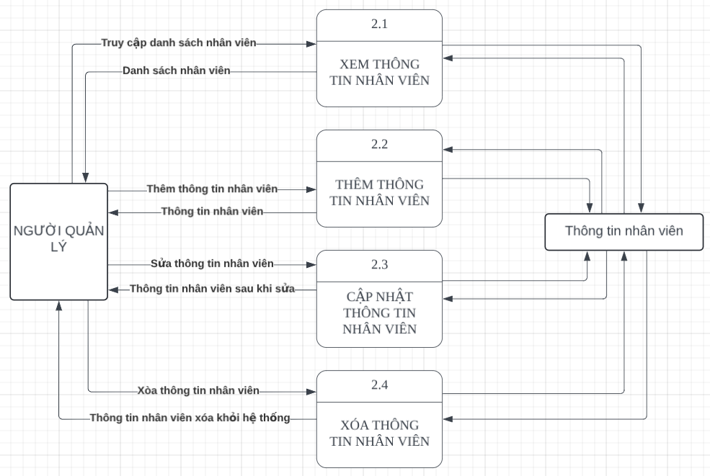

Hình 3.: Mô hình luồng dữ liệu mức dưới đỉnh (Quản lý nhân viên)

#### Quản lý đặt lịch tập luyện

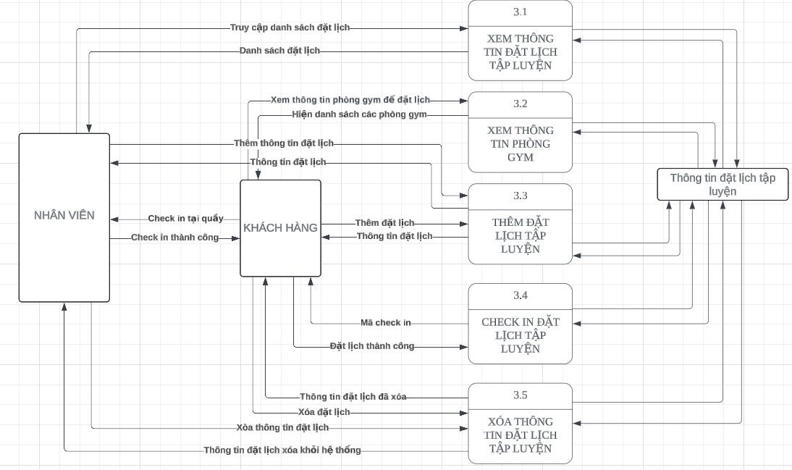

Hình 3.: Mô hình luồng dữ liệu mức dưới đỉnh (Quản lý đặt lịch tập luyện)

#### Quản lý đặt lịch huấn luyện viên

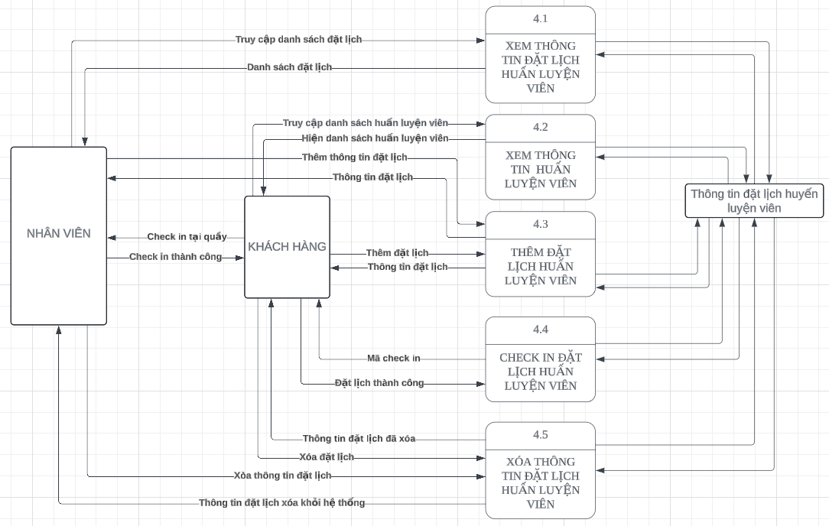

Hình 3.: Mô hình luồng dữ liệu mức dưới đỉnh (Quản lý đặt lịch huấn luyện viên)

#### Báo cáo và thống kê

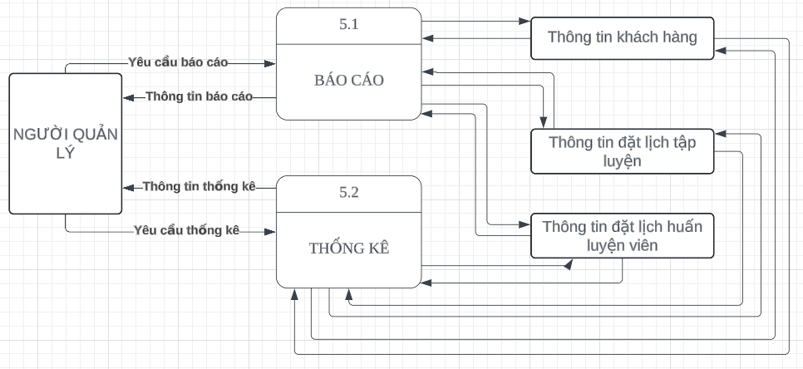

Hình 3.: Mô hình luồng dữ liệu mức dưới đỉnh (Báo cáo và thống kê)

# THIẾT KẾ HỆ THỐNG

## Sơ đồ mô hình thực thể - mối kết hợp

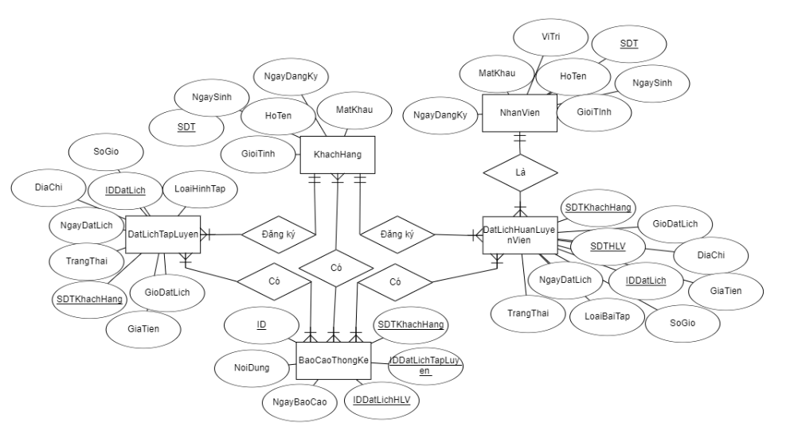

Hình 4.: Sơ đồ mô hình thực thể - mối kết hợp

## Mô hình quan hệ

**KhachHang** (**SDT**, MatKhau, HoTen, GioiTinh, NgaySinh, NgayDangKy)

**NhanVien** (**SDT**, MatKhau, HoTen, GioiTinh, NgaySinh, ViTri, NgayDangKy)

**DatLichTapLuyen** (**IDDatLich**, NgayDatLich, GioDatLich, LoaiHinhTap, SoGio, GiaTien, DiaChi, TrangThai, #SDTKhachHang)

**DatLichHuanLuyenVien** (**IDDatLich**, NgayDatLich, GioDatLich, LoaiBaiTap, SoGio, GiaTien, DiaChi, TrangThai, #SDTKhachHang, #SDTHuanLuyenVien)

**BaoCaoThongKe** (**ID**, NoiDung, NgayBaoCao)

**BaoCaoThongKeKhachHang** (**#IDBaoCaoThongKe, #SDTKhachHang**)

**BaoCaoThongKeDatLichTapLuyen** (**#IDBaoCaoThongKe, #IDDatLichTapLuyen)**

**BaoCaoThongKeDatLichTapLuyenHuanLuyenVien** (**#IDBaoCaoThongKe, #IDDatLichHuanLuyenVien**)

## Các trường hợp mối kết hợp 2 ngôi dạng 1-n

**KhachHang – DatLichTapLuyen:** Một khách hàng có thể đặt nhiều lịch tập luyện với nhiều buổi khác nhau nhưng một lịch tập luyện chỉ thuộc về một khách hàng duy nhất.

**KhachHang – DatLichHuanLuyenVien:** Một khách hàng có thể đặt nhiều lịch huấn luyện viên với nhiều buổi khác nhau nhưng một lịch huấn luyện viên chỉ thuộc về một khách hàng duy nhất.

**NhanVien – DatLichHuanLuyenVien:** Một nhân viên (là huấn luyện viên) có thể có nhiều có nhiều lịch huấn luyện với các khách hàng khác nhau nhưng một lịch huấn luyện sẽ chỉ có một nhân viên (là huấn luyện viên)

## Các trường hợp mối kết hợp 2 ngôi dạng n-n

**KhachHang – BaoCaoThongKe:** Một khách hàng có thể xuất hiện trong nhiều báo cáo thống kê. Một báo cáo thống kê có thể xuất hiện nhiều khách hàng

**DatLichTapLuyen – BaoCaoThongKe:** Một lịch tập luyện có thể xuất hiện trong nhiều báo cáo thống kê. Một báo cáo thống kê có thể xuất hiện nhiều lịch tập luyện

**DatLichHuanLuyenVien – BaoCaoThongKe:** Một lịch huấn luyện viên có thể xuất hiện trong nhiều báo cáo thống kê. Một báo cáo thống kê có thể xuất hiện nhiều lịch huấn luyện viên

## Mô hình vật lý

|  |  |  |  |
| --- | --- | --- | --- |
| **Bảng KhachHang** | | | |
| **Thuộc tính** | **Kiểu** | **Lưu ý** | **Ràng buộc** |
| SDT | char(10) | Khóa chính | Không cho phép rỗng |
| MatKhau | varchar(30) |  | Không NULL |
| HoTen | nvarchar(30) |  | Không NULL |
| GioiTinh | nvarchar(3) |  | Không NULL |
| NgaySinh | date |  | Không NULL |
| NgayDangKy | date |  | Không NULL |

Bảng 4.: Khách hàng

|  |  |  |  |
| --- | --- | --- | --- |
| **Bảng NhanVien** | | | |
| **Thuộc tính** | **Kiểu** | **Lưu ý** | **Ràng buộc** |
| SDT | char(10) | Khóa chính | Không cho phép rỗng |
| MatKhau | varchar(30) |  | Không NULL |
| HoTen | nvarchar(30) |  | Không NULL |
| GioiTinh | nvarchar(3) |  | Không NULL |
| NgaySinh | date |  | Không NULL |
| ViTri | nvarchar(30) |  | Không NULL |
| NgayDangKy | date |  | Không NULL |

Bảng 4.: Nhân viên

|  |  |  |  |
| --- | --- | --- | --- |
| **Bảng DatLichTapLuyen** | | | |
| **Thuộc tính** | **Kiểu** | **Lưu ý** | **Ràng buộc** |
| IDDatLich | int identity | Khóa chính | Không cho phép rỗng |
| NgayDatLich | date |  | Không NULL |
| GioDatLich | time(7) |  | Không NULL |
| LoaiHinhTap | nvarchar(100) |  | Không NULL |
| SoGio | nvarchar(20) |  | Không NULL |
| GiaTien | varchar(20) |  | Không NULL |
| DiaChi | nvarchar(100) |  | Không NULL |
| TrangThai | nvarchar(30) |  | Không NULL |
| SDTKhachHang | char(10) | Khóa ngoại đến bảng KhachHang | Không NULL |

Bảng 4.: Đặt lịch tập luyện

|  |  |  |  |
| --- | --- | --- | --- |
| **Bảng DatLichHuanLuyenVien** | | | |
| **Thuộc tính** | **Kiểu** | **Lưu ý** | **Ràng buộc** |
| IDDatLich | int identity | Khóa chính | Không cho phép rỗng |
| NgayDatLich | date |  | Không NULL |
| GioDatLich | time(7) |  | Không NULL |
| LoaiBaiTap | nvarchar(100) |  | Không NULL |
| SoGio | nvarchar(20) |  | Không NULL |
| GiaTien | varchar(20) |  | Không NULL |
| DiaChi | nvarchar(100) |  | Không NULL |
| SDTHuanLuyenVien | char(10) | Khóa ngoại đến bảng NhanVien | Không NULL |

Bảng 4.: Đặt lịch huấn luyện viên

|  |  |  |  |
| --- | --- | --- | --- |
| **Bảng BaoCaoThongKe** | | | |
| **Thuộc tính** | **Kiểu** | **Lưu ý** | **Ràng buộc** |
| ID | int identity | Khóa chính | Không cho phép rỗng |
| NoiDung | nvarchar(50) |  | Không NULL |
| NgayBaoCao | date |  | Không NULL |

Bảng 4.: Báo cáo thống kê

|  |  |  |  |
| --- | --- | --- | --- |
| **Bảng BaoCaoThongKeKhachHang** | | | |
| **Thuộc tính** | **Kiểu** | **Lưu ý** | **Ràng buộc** |
| IDBaoCaoThongKe | int | Khóa chính, khóa ngoại đến bảng BaoCaoThongKe | Không NULL |
| SDTKhachHang | char(10) | Khóa chính, khóa ngoại đến bảng KhachHang | Không NULL |

Bảng 4.: Báo cáo thống kê khách hàng

|  |  |  |  |
| --- | --- | --- | --- |
| **Bảng BaoCaoThongKeDatLichTapLuyen** | | | |
| **Thuộc tính** | **Kiểu** | **Lưu ý** | **Ràng buộc** |
| IDBaoCaoThongKe | int | Khóa chính, khóa ngoại đến bảng BaoCaoThongKe | Không NULL |
| IDDatLichTapLuyen | int | Khóa chính, khóa ngoại đến bảng DatLichTapLuyen | Không NULL |

Bảng 4.: Báo cáo thống kê đặt lịch tập luyện

|  |  |  |  |
| --- | --- | --- | --- |
| **Bảng BaoCaoThongKeDatLichTapLuyenHuanLuyenVien** | | | |
| **Thuộc tính** | **Kiểu** | **Lưu ý** | **Ràng buộc** |
| IDBaoCaoThongKe | int | Khóa chính, khóa ngoại đến bảng BaoCaoThongKe | Không NULL |
| IDDatLichHuanLuyenVien | int | Khóa chính, khóa ngoại đến bảng DatLichHuanLuyenVien | Không NULL |

Bảng 4.: Báo cáo thống kê đặt lịch huấn luyện viên

## Ràng buộc toàn vẹn

|  |  |  |  |
| --- | --- | --- | --- |
| **Bảng** | **KhachHang** | | |
| **BaoCaoThongKe** | **Thêm** | **Sửa** | **Xóa** |
| Thêm bình thường | Cập nhật thông tin bình thường, không được chỉnh sửa cột SDT | Không xóa các báo cáo thống kê thuộc khách hàng |

Bảng 4.: Ràng buộc Khách hàng

|  |  |  |  |
| --- | --- | --- | --- |
| **Bảng** | **DatLichTapLuyen** | | |
| **BaoCaoThongKe** | **Thêm** | **Sửa** | **Xóa** |
| Thêm bình thường | Cập nhật thông tin bình thường, không được chỉnh sửa cột ID | Không xóa các báo cáo thống kê thuộc đặt lịch tập luyện |

Bảng 4.: Ràng buộc Đặt lịch tập luyện

|  |  |  |  |
| --- | --- | --- | --- |
| **Bảng** | **DatLichHuanLuyenVien** | | |
| **BaoCaoThongKe** | **Thêm** | **Sửa** | **Xóa** |
| Thêm bình thường | Cập nhật thông tin bình thường, không được chỉnh sửa cột ID | Không xóa các báo cáo thống kê thuộc đặt lịch huấn luyện viên |

Bảng 4.: Ràng buộc Đặt lịch huấn luyện viên

# TRIỂN KHAI HỆ THỐNG

Công cụ tôi sử dụng để lập trình đó là Visual Studio 2022. Ngôn ngữ chính là C#. Bên cạnh đó, có sự kết hợp với Microsoft SQL Server với hơn 1000 dòng dữ liệu khác nhau. Dưới đây là một số hình ảnh từ hệ thống quản lý phòng gym:

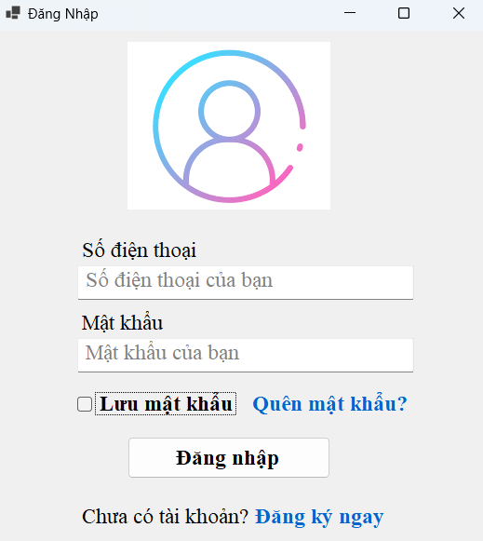

Hình 5. Giao diện đăng nhập

Sau khi người dùng đăng nhập thành công, có thể đặt lịch tập luyện cũng như đặt lịch huấn luyện viên:

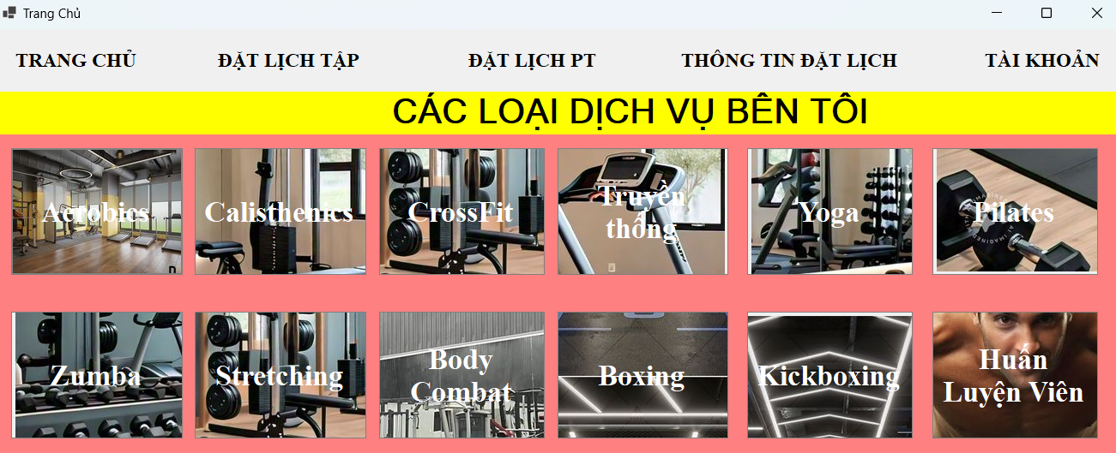

Hình 5.: : Giao diện trang chủ người dùng

Người dùng có thể chỉnh sửa thông tin tài khoản của mình trên hệ thống phòng gym:  
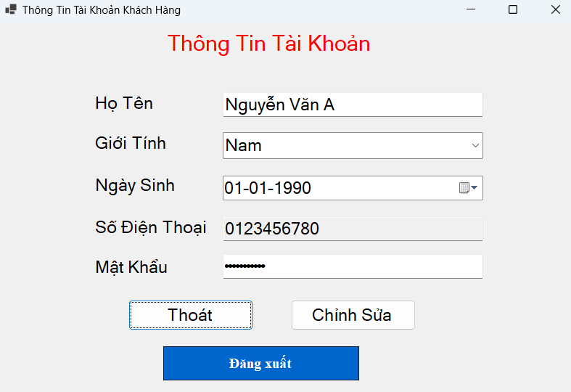

Hình 5.: Giao diện thông tin tài khoản người dùng

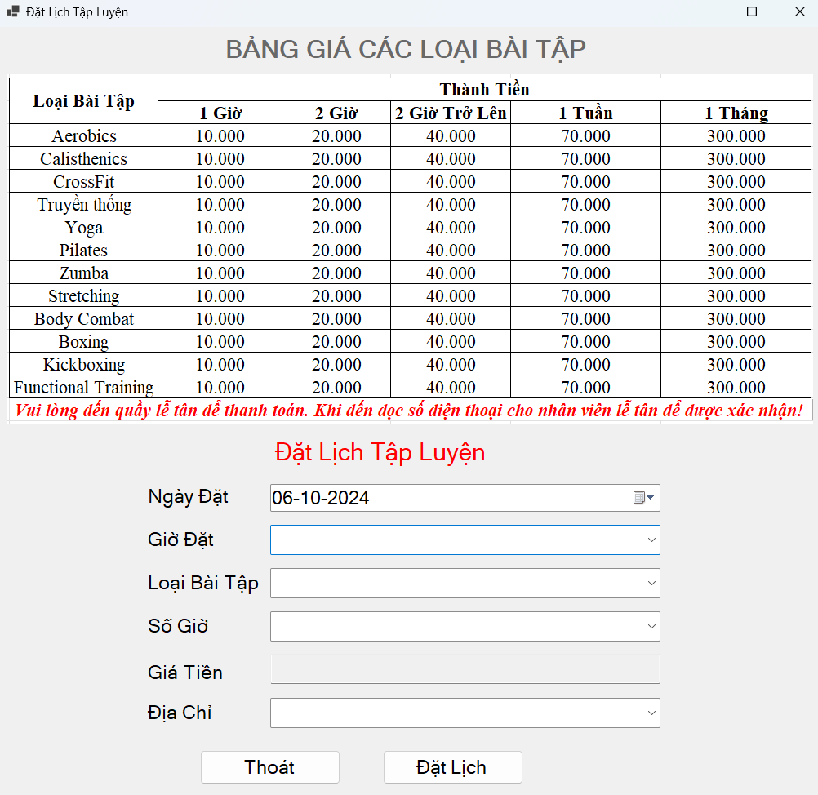

Hình 5.: Giao diện người dùng đặt lịch tập luyện

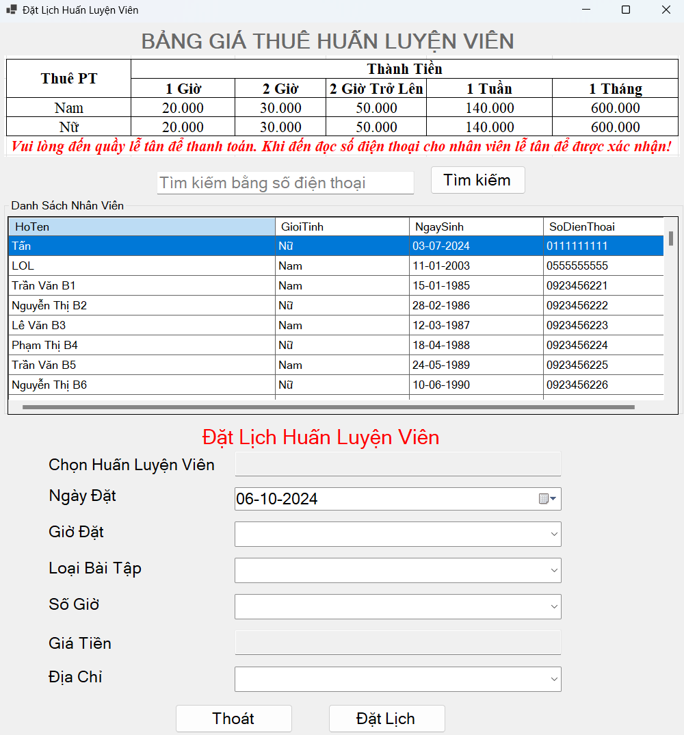

Hình 5.: Giao diện người dùng đặt lịch huấn luyện viên

Sau khi đặt lịch xong, người dùng có thể xem lại thông tin của mình sau khi đặt lịch. Trường hợp người dùng không muốn đặt lịch nữa thì có thể hủy đơn.

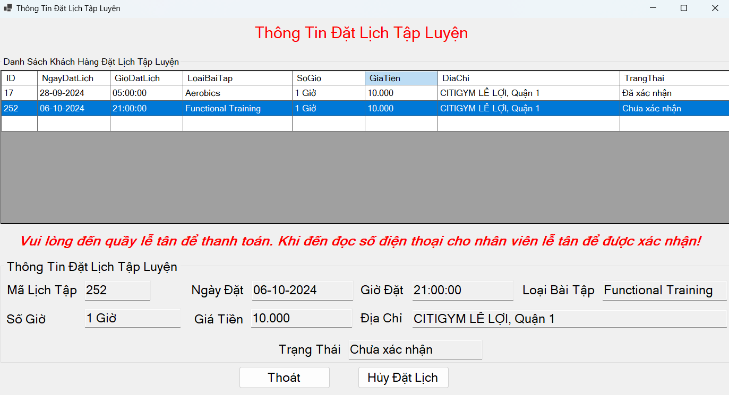

Hình 5.: Giao diện người dùng xem thông tin đặt lịch tập luyện

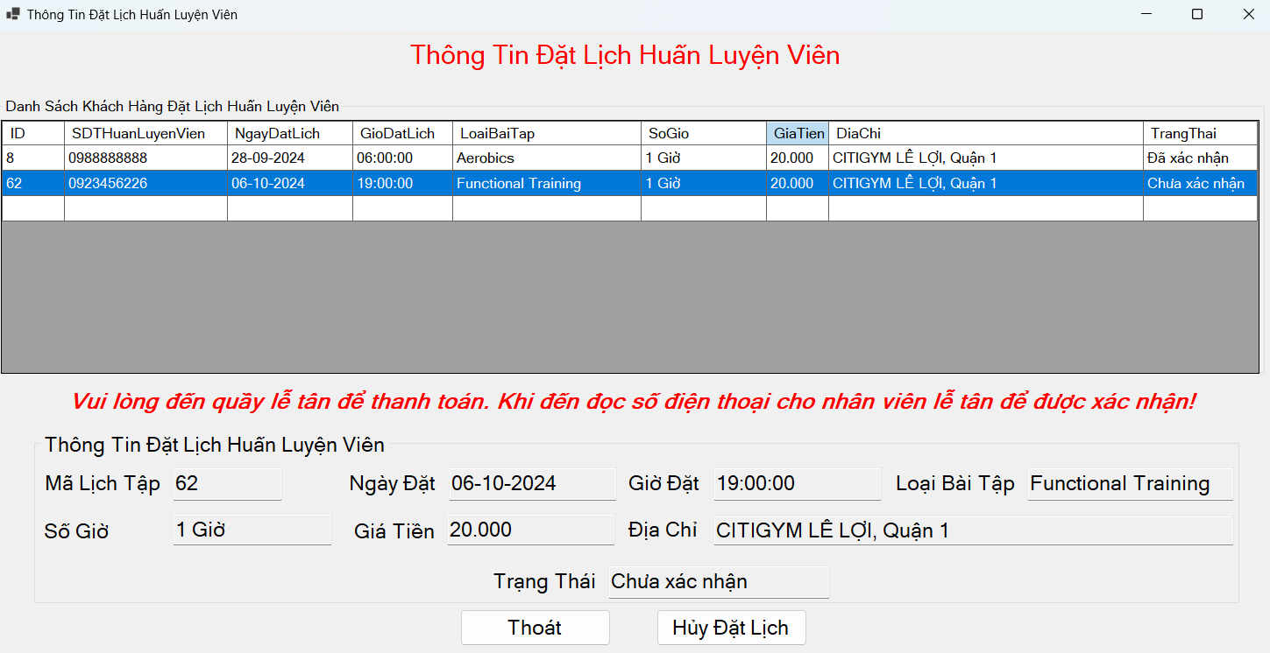

Hình 5.: Giao diện người dùng xem thông tin đặt lịch huấn luyện viên

TÀI LIỆU THAM KHẢO

[1] 200Lab, ”SQL Server là gì? Cách tải & cài đặt Microsoft SQL Server,” 16/09/2023. <https://200lab.io/blog/sql-server-la-gi/>

[2] Azza, “10 Bí quyết giúp cách quản lý phòng gym hiệu quả hơn” 18/04/2022. https://azza.vn/10-bi-quyet-giup-cach-quan-ly-phong-gym-hieu-qua-hon/